**Информация**

**о работе пришкольного оздоровительного лагеря «Достык»**

**по школе – интернат № 4**

**2015 – 2016 уч.год**

С целью создания необходимых условий для организации отдыха, занятости и оздоровления детей в каникулярное время, профилактики правонарушений и безнадзорности среди детей, формирования у них социальных компетенций, лидерских качеств, творческого и интеллектуального развития, в школе – интернат со 01.06. по 15.06.2016 года, была проведена работа по организации активного отдыха и оздоровления детей.

В соответствии с распоряжением Премьер – министра РК «Об организации летнего отдыха, досуга и занятости детей в период летних каникул на 2011 – 2015 г» за № 86 от 28 июня 2011 г. На базе КГУ «ОШИ № 4» малообеспеченных, неполных и многодетных семей. В лагерь было записано 80 учащихся с 1-го по 7-ой класс.

В работе лагеря были задействованы сотрудники интерната. Лагерь действовал один сезон.

Начальник лагеря: Рамазанова С.Х..

Воспитатели: Беисова Г.С.,Бейсембекова А.А., Акмолдина Б.Д., Байтакова Р.С.

Мед.работник: Ыбырай Д.Р.

Для реализации поставленных целей и задач был разработан план мероприятий. 11- дневное пребывание учащихся в пришкольном лагере «Достык» была насыщена разными спортивно- познавательными развивающими мероприятиями: играми, акциями, экскурсиями, походами в кинотеатр и т.д., которые способствуют активному отдыху воспитанников, а главное формируют духовно – нравственную творческую личность.

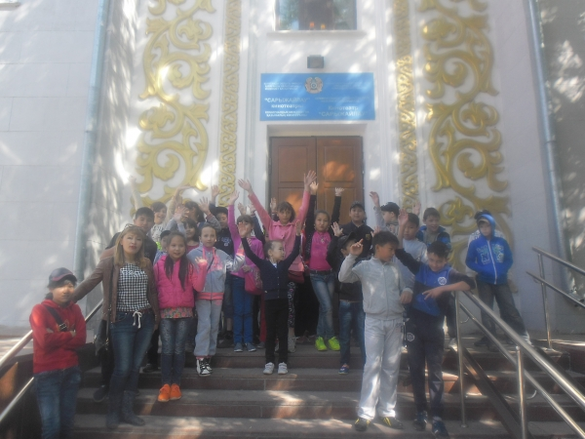 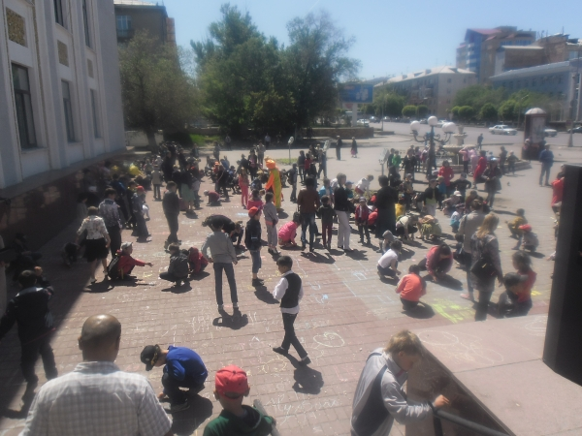

Все эти мероприятия формируют их внутренний мир, в первую очередь патриотизм.

Было создано четыре отряда : «Апельсин», «Арман», «Радуга», «Солнышко».

В каждом из этих отрядов велась воспитательная работа: беседы о правилах поведения на улице и общественных местах, о ЗОЖ, о правильном питании, дружбе и взаимопомощи. Ребята ознакомились с планом эвакуации при пожаре и ЧС.

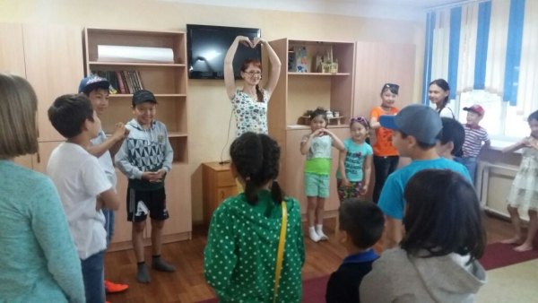

В День открытия лагеря, т.е., 1 июня праздничные мероприятия прошли под девизом «Все лучшее детям!», посвященные Международному Дню защиты детей. Праздник начался с  линейки, затем дети были приглашены в кинотеатр «Сарыжайлау» на благотворительный концерт и просмотр мультфильма, а также конкурс рисунков мелом на асфальте, после чего организаторы мероприятия угостили всех приглашенных гостей мороженным. Чем доставили огромную радость детям.

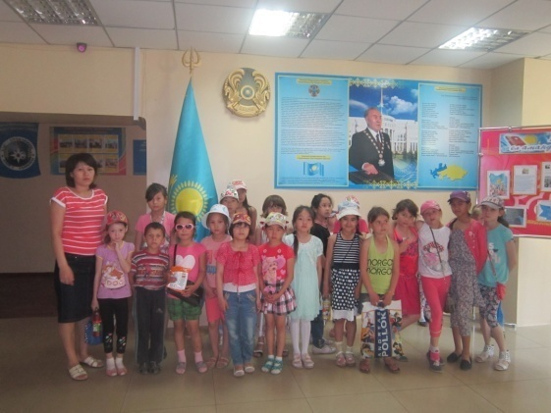 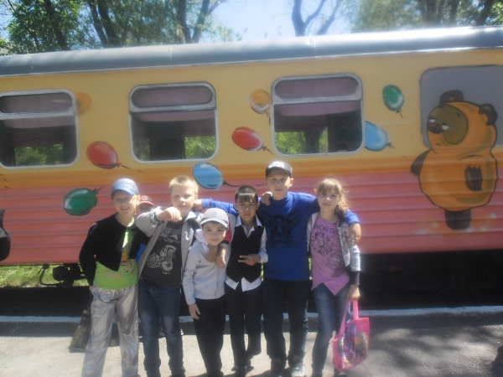

«Государственные символы – гордость нации», под таким названием прошла познавательная викторина в пришкольном лагере «Достык». Также с ребятами был проведен конкурс рисунков . Ведь дети с малых лет должны любить, знать и беречь свои символы.

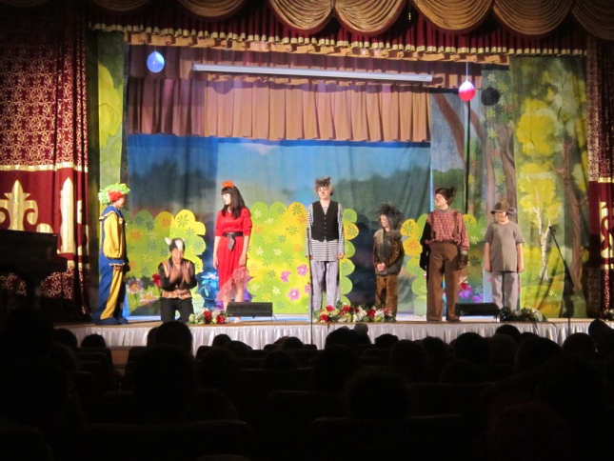 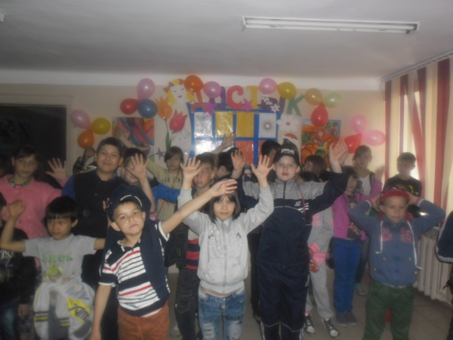

6 июня в лагере прошел День безопасности, на котором были проведены ряд мероприятий. После утренней зарядки детям был проведен инструктаж по технике безопасности.  Затем для детей были проведены конкурсы рисунков на тему безопасного досуга  и на скоростного одевания противогазов.  В пришкольный лагерь был приглашен инспектор ДПС, который объяснил детям о необходимости соблюдать ПДД. После чего воспитатели вместе с детьми посетили музей ДЧС Карагандинской области. Дети с интересом слушали рассказ экскурсовода о последствиях пожара, также были продемонстрированы вещи, газовый баллон, компьютер, из-за которых возникали пожары.  
 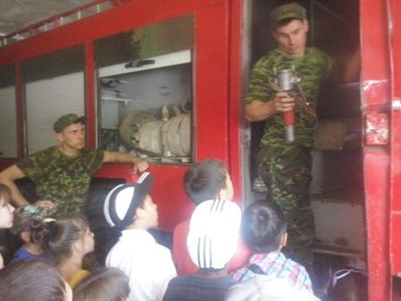 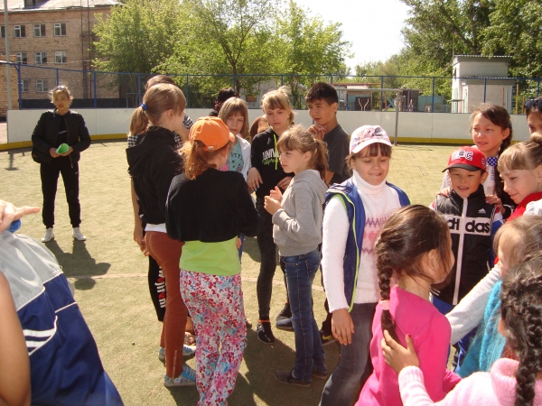

Ребята в лагере посетели с экскурсией музей ИЗО, краеведческий, музей ДЧС, экологический, бассейны ДДиЮ, «Дельфин», зоопарк, центральный парк отдыха, библиотеки, кинотеатры, театры, которые дали детям не только возможность получать оздоровительные процедуры, активно отдыхать, проявлять свое творчество, учиться чему – то новому, развивать кругозор. Но и получать гуманно – нравственное воспитание. Все мероприятия были благотворительными.

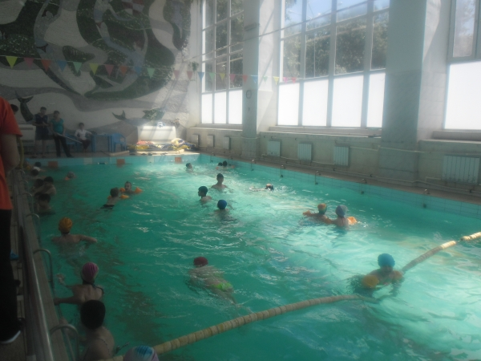 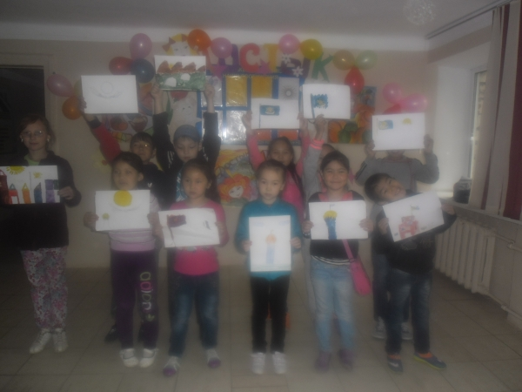

Также впервые дети пришкольного лагеря посетили ПФ Акнар, где ребятам  довелось своими глазами увидеть и узнать каким образом на их стол попадает курочка Акнар.

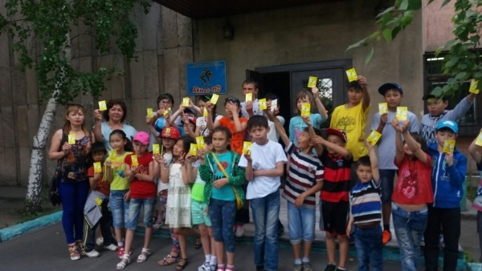

В рамках национальной информационной кампании «12 дней борьбы против эксплуатации детского труда», в пришкольном лагере прошел ряд мероприятий. Для выявления случаев эксплуатации детского труда в пришкольном лагере «Достык» проведено анонимное анкетирование учащихся 5-7 классов, по итогам которого фактов наихудших форм детского труда не установлено .

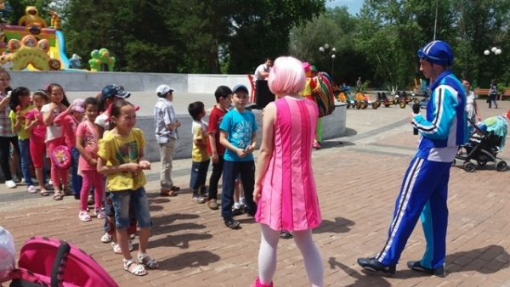

С ребятами, посещающими пришкольный лагерь «Достык» была проведена беседа «Знай свои права», а также конкурс рисунков «Я рисую детство», также создали коллаж. С детьми была проведена игра «Наши права». С сотрудниками библиотеки № 16 была проведена литературно – правовая викторина «Скажем «НЕТ!» детскому труду».  На корте школы дети с воспитателями организовали флешмоб. В школьной библиотеке  для учащихся и родителей организована тематическая книжная выставка законодательных актов, нормативных документов, регламентирующих права и интересы детей.

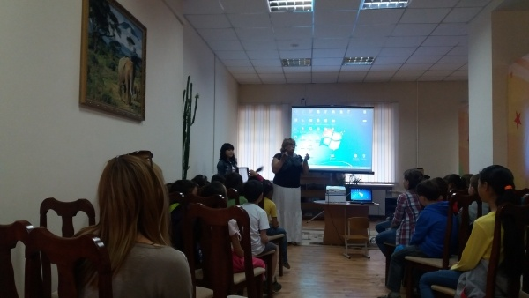

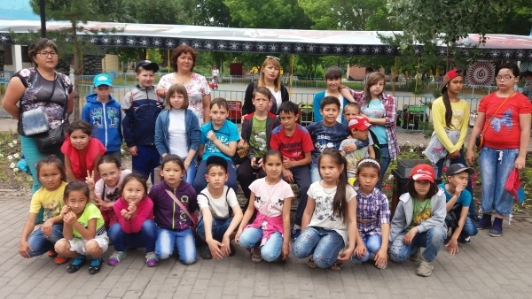

В последний день лагеря ребята с воспитателями выезжали на пикник, а также среди детей психолог школы провел итоговое занятие и анкетирование «Чему я научился в лагере». Высказываний и отзывов было много, судя по ответам детей, им очень понравилось отдыхать в пришкольном лагере «Достык»

Директор школы – интерната№ 4: М.М.Бакыжанов

Начальник лагеря: С.Х.Рамазанова